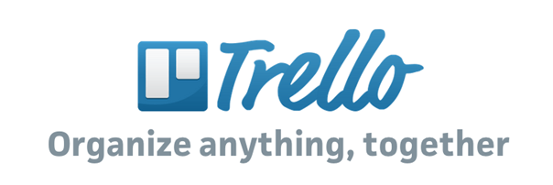

1. 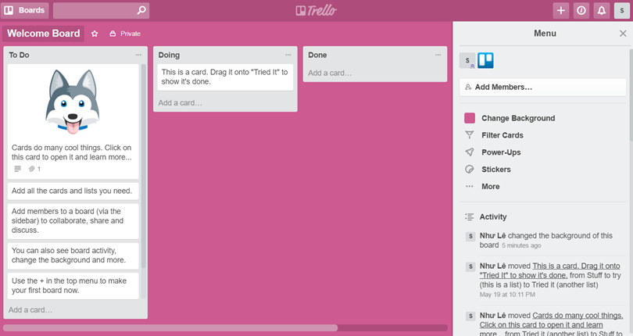**Website**: <http://trello.com/>

*Hình 1: Giao diện làm việc cơ bản của Trello*

1. **Năm thành lập**: 2011 bời Fog Creek Software, sau đó bán lại cho Atlassian vào tháng 1/2017
2. **Miễn phí/không miễn phí**: Trello là một công cụ Freemium (có thể dùng miễn phí hoặc trả phí cho những tính năng đặc biệt khi cần thiết).

Gói trả phí: Business Class $9.99/người/tháng

Enterprise $20.83 hoặc ít hơn/người/tháng

1. 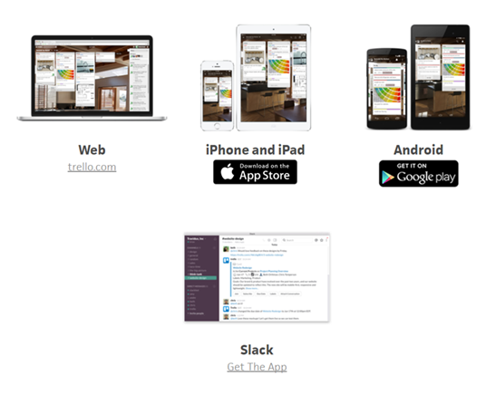**Có app di động không**: Hỗ trợ website (tương thích với các trình duyệt web hiện đại (Chrome, Firefox, Safari, IE,...)), app cho Android, iOS và PC
2. **Có hỗ trợ các dịch vụ bên thứ 3 không:** Tích hợp Google Drive, Dropbox, Box và OneDrive.

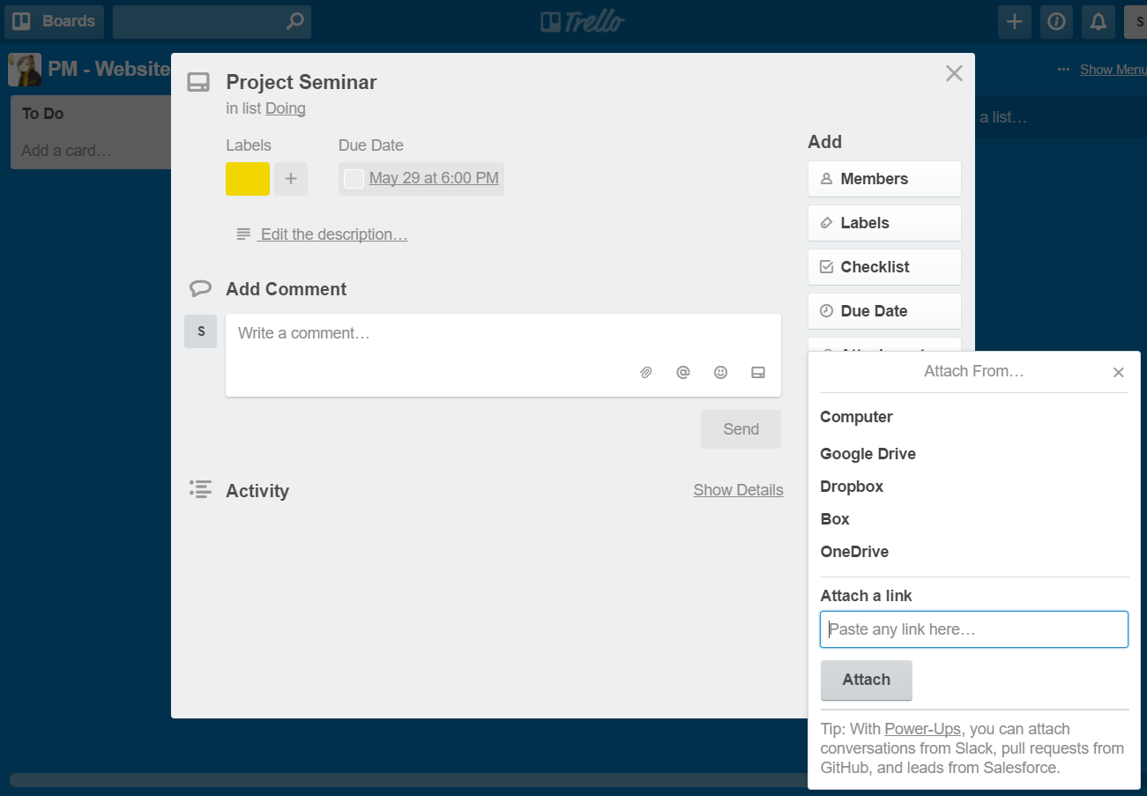Có thể trực tiếp tải tài liệu đính kèm (attachment) lên Trello từ tài khoản Google Drive, Dropbox,... Mở một Card bất kỳ, nhấn vào thanh bên **“Attachment”** và chọn Google Drive, Drobox,... Đăng nhập vào tài khoản Google Drive, Drobox,... và chọn file cần đính kèm. Tài liệu của bạn sẽ ngay lập tức được chia sẻ cho mọi người.

1. **Các tính năng hỗ trợ:**

* Task Scheduling
* Task Tracking
* Time Tracking by Project
* Third Party IntegrationS

1. 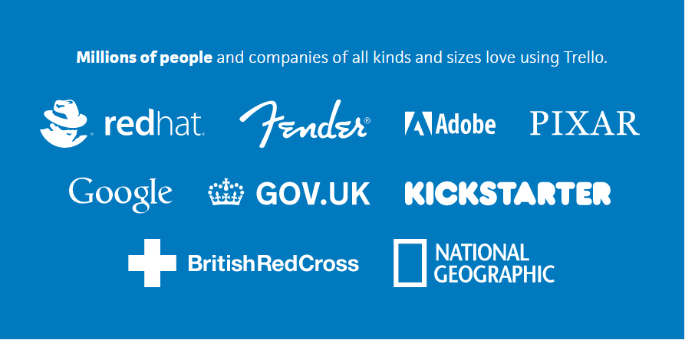**Các khách hàng nổi tiếng sử dụng:**